Sự khác biệt giữa năng lực cốt lõi và lợi thế cạnh tranh
Năng lực cốt lõi và lợi thế cạnh tranh là 2 khái niệm dễ bị hiểu nhầm trong quản trị kinhdoanh. Rất nhiều người nghĩ năng lực lõi là lợi thế cạnh tranh và ngược lại. Trong phạm vi bài viết này, tôi sẽ phân tích những điểm giống và khác giữa 2 khái niệm này.
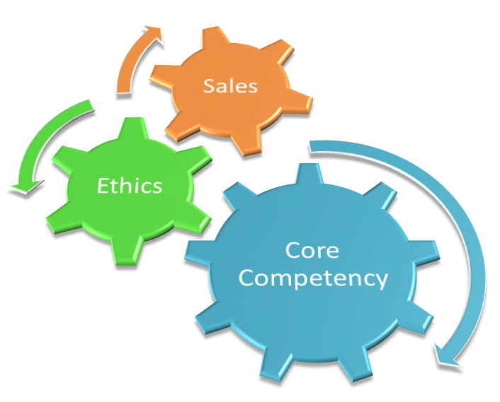
Nhìn chung, năng lực cốt lõi (Core competencies) và lợi thế cạnh tranh (competitive advantages) đều giúp công ty chiếm được thị phần nhiều hơn, thỏa mãn khách hàng hơn, gia tăng lòng trung thành của khách hàng và đem lại nhiều lợi nhuận hơn. Lợi thế cạnh tranh và năng lực cốt lõi đều giúp công ty khác biệt so với các đối thủ khác, nhưng nó không giống nhau. Cụ thể:
Lợi thế cạnh tranh là gì
Lợi thế cạnh tranh giúp công ty có thể cạnh tranh được đối thủ. Lợi thế có thể là sản phẩm, dịch vụ, chiến lược, kỹ năng của nhân viên… khi so với đối thủ cạnh tranh.
Có 2 loại lợi thế cạnh tranh: Dẫn đầu về giá (giá rẻ nhất) (cost leadership) và khác biệt hóa (differentiation).
Với định ngĩa trên, lợi thế cạnh tranh có được khi ta “thu xếp” được nguồn nguyên liệu đầu vào giá rẻ, tiết kiệm nguồn lực thông qua các mô hình quản lý tiên tiến, tìm được địa điểm tốt, xây dựng được thương hiệu mạnh…
Năng lực cốt lõi là gì?
Năng lực cốt lõi là tập hợp những kỹ năng và chuyên môn mà nhờ đó công ty vượt hơn đối thủ cạnh tranh.
Một điểm được xem là năng lực cốt lõi khi và chỉ khi nó đáp ứng 3 điều kiện:
+ Phù hợp với thị trường (được thị trường công nhận)
+ Tạo được lợi ích cho khách hàng
+ Duy nhất và khó bắt chước.
Năng lực cốt lõi thường bao gồm: công nghệ, quản trị, hệ thống…
Điều khác biệt lớn nhất giữa lợi thế cạnh tranh và năng lực cốt lõi là năng lực cốt lõi DẪN ĐẾN lợi thế cạnh tranh. Nhưng lợi thế cạnh tranh muốn trở thành năng lực cốt lõi phải thỏa cả 3 điều kiện nêu trên.
Như vậy, dù có rất nhiều sự giống nhau, đều giúp công ty vượt hơn đối thủ cạnh tranh, nhưng vẫn có những khác nhau cơ bản giữa 2 khái niệm này. Đôi khi 1 yếu tố có thể là lợi thế cạnh tranh nhưng không phải là năng lực cốt lõi vì nó quá đơn giản và có thể bắt chước dễ dàng.

